提昇形象 從衣做起～宜美專業醫護服、刷手服
（文／吳佳憲；圖／吳佳憲、宜美國際）
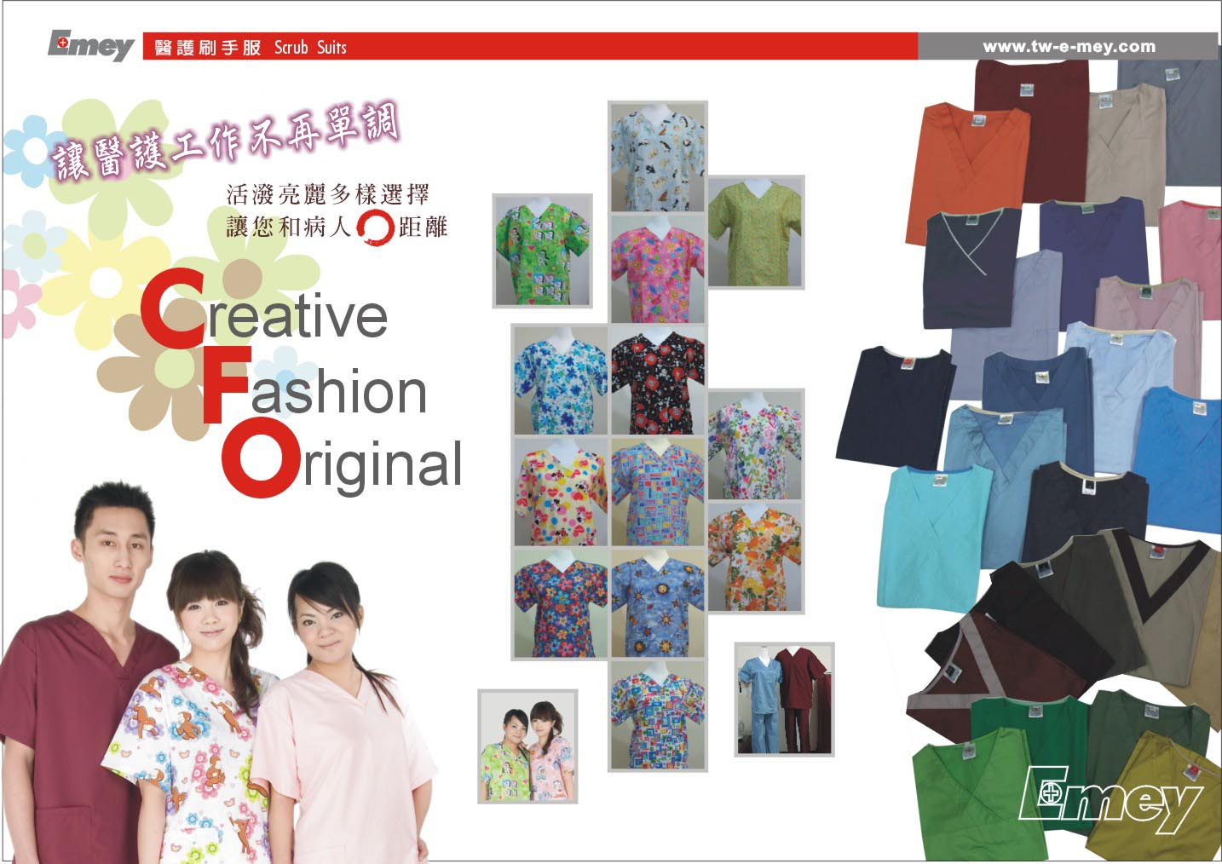

宜美所代理的醫護服、刷手服達六十種以上（圖／宜美提供）

穿著正式、得體的服飾，更能襯托一個人的外在形象，尤其是醫師、律師等特別需要專業能力的工作。宜美國際貿易有限公司、精品牙醫負責人謝曾安醫師表示，服裝是禮儀中的重要環節，但國人的習慣卻是「不夠注意細節」，常常一套制服從頭穿到尾，連極需專業形象的牙醫師也不例外。

提昇醫療服務品質 從專業打扮做起
謝曾安指出，診間裡經常佈滿肉眼看不見的細菌，除了必須注重環境衛生外，更要備妥乾淨的診療服、刷手服隨時做更換，「如果連醫師本身都不注重衛生，要如何說服患者相信他的專業能力呢！」秉持提供醫界物美價廉的診療服，讓醫護人員更加重視專業穿著的宗旨，謝曾安於今年三月成立宜美國際貿易公司，進口診療服、刷手服，一腳跨入牙材供應商的領域中。
謝曾安表示，提昇醫療品質，應從細節做起，有些牙醫師穿著襯衫、外面披著一件白袍就開始進行植牙手術，若能換成專業從事外科手術的刷手服，一來便於工作，二來也能突顯醫師的專業形象，「刷手服本身就是針對外科手術的需求而設計，除了方便活動外，純綿的材質更具吸汗能力，有助於協助醫師集中注意力，進而發揮專業能力。」
謝曾安本身為專業牙醫師，他強調牙醫師應該要尊重自己的工作，除了精進臨床技術與專業知識外，在外在形象上也要設法提昇，「一個外科醫師有可能穿著白袍進去手術嗎？第一是形象問題，第二則是感染控制問題，」謝曾安語重心長地表示，牙醫師本身的形象要提昇，必須將自己定位為口腔外科，並從服裝、環境衛生等細節做起。

成立網購平台 網路下單更便捷
鑒於網際網路無遠弗屆的影響力，宜美國際貿易有限公司特別成立網路購物平台，提供線上下訂單服務；成立迄今雖然只有九個月時間，但多樣化的產品，以及便捷的購物方式，已獲得台大關懷生命愛護動物專案附設動物醫院、嘉義大學獸醫系、花蓮遠雄海洋公園獸醫室，以及各地牙科診所的青睞，成為指定醫護服供應商；而透過網路下單的客戶，更高達八成之多，顯見網際網路購物市場所蘊藏的驚人潛力。
目前宜美國際貿易公司除了代理專業醫療服飾外，也自行研發生產手機、光固化機、活動式診療台等專業醫療器材，宜美國際貿易有限公司強調，未來將提供更多貼近國內市場需求，價格更加為合理的產品。（文／吳佳憲）

